ANALISA RENCANA CAMPURAN ASPAL AC – BC MENGGUNAKAN MATERIAL SPLIT EX. PALU, PASIR EX. MAHAKAM DAN PASIR PUTIH EX. KUTAI LAMA DENGAN PENAMBAHAN ANTI STRIPPING
( ANTI PENGELUPASAN )

Purnomo Ruslan ¹⁾
Dr. Ir. H. Habir, MT ²⁾
Musrifah Tohir, ST., MT ³⁾

Jurusan Teknik Sipil
Fakultas Teknik
Universitas 17 Agustus 1945 Samarinda

ABSTRACT
On the use and mixing asphalt for roads wth traffic volume is moderate to high frequently found problem pavement layer damage such as cracks, ruts flow, and rising to the surface asphalt. Which serves as an adhesive asphalt aggregate in the asphalt mixture is very important characteristic is mainted. To maintain or improve the properties of the asphalt using the addition of anti-flaking or more commonly known as anti-stripping agent.
The using of anti stripping agent in this research consist of Wetfix-BE. The asphalt used is asphalt Pertamina Pen 60/70 by using the aggregate Split Palu, combine using sand of Mahakam and sand Kutai Lama.
Material split Palu, sand of Mahakam and sand of Kutai Lama cant meet the standards and specifications of asphalt mixtures Asphalt Concrete – Binder Course. The addition of anti-stripping 0.2%, 0.25%; 0.3%, 0.35% and 0.4% the weight of asphalt.The testing was conducted on asphalt mixture AC-BC with and without the addition of anti-stripping agent. This test aims to compare the performance of the use types of these additives. From the test showed that with the addition anti stripping increasing the value higher of stability marshall and the retained stability than be without the addition anti stripping. The tests conducted using the Marshall Test and based on the specifications of Highways Department of Public Works 2010 (revisi 3)

Keywords : anti-stripping, stability, retained stability marshall test

¹⁾ Karya Siswa Jurusan Teknik Sipil, Fakultas Teknik, Universitas 17 Agustus 1945 Samarinda
²⁾ Dosen Jurusan Teknik Sipil, Fakultas Teknik, Universitas 17 Agustus 1945 Samarinda
³⁾ Dosen Jurusan Teknik Sipil, Fakultas Teknik, Universitas 17 Agustus 1945 Samarinda
PENGANTAR
Pada penggunaan dan penerapan campuran aspal panas untuk kondisi jalan dengan volume lalu lintas sedang hingga tinggi seringkali ditemukan masalah kerusakan lapisan perkerasan seperti terjadinya retak, alur jejak roda, dan naiknya aspal ke permukaan. Hal ini disebabkan karena iklim yang terdapat di Indonesia, yaitu iklim tropis. Dimana temperatur udara menjadi cukup tinggi, adanya radiasi sinar matahari, curah hujan tinggi dan peningkatan volume serta beban lalu lintas yang cukup pesat mempengaruhi secara langsung kerusakan lapisan perkerasan tersebut.
Metode - metode yang digunakan dalam menganalisa mengacu kepada SNI (Standar Nasional Indonesia) dan Spesifikasi Umum. Untuk mendapatkan hasil analisa yang sesuai dengan standart dan spesifikasi maka rancangan campuran aspal untuk membuat benda uji dibuat bervariasi, seperti mengkombinasikan pasir Mahakam dengan pasir putih Kutai Lama, kemudian campuran aspal dirancang tanpa penambahan anti stripping dan campuran dengan penambahan anti stripping.
Adapun batasan masalah dalam penelitian ini antara lain adalah Campuran aspal yang ditinjau adalah aspal AC – BC, material menggunakan Split Ex. Palu, Pasir Ex. Mahakam dan Pasir Putih Ex. Kutai Lama, aspal yang digunakan yaitu aspal pertamina penetrasi 60/70, parameter pengujian marshall pada campuran variasi I (tanpa penambahan anti stripping) dan variasi II (dengan penambahan anti stripping), yang ditinjau adalah nilai stabilitas dan nilai stabilitas sisa marshall dengan kadar aspal optimum, tidak melakukan penelitian terhadap anti stripping (anti pengelupasan), rancangan campuran pada variasi II dengan penambahan anti stripping menggunakan kadar persentase yang dimulai dari 0,2%, 0,25%, 0,3%, 0,35%, 0,4% terhadap berat aspal .
Maksud dari penelitian ini adalah menganalisa rencana campuran aspal AC – BC dengan menggunakan material Split Ex. Palu, Pasir Ex. Mahakam, Pasir Putih Ex. Kutai Lama dan menganalisa campuran aspal tanpa penambahan anti stripping maupun dengan penambahan anti stripping. Adapun tujuannya adalah untuk mengetahui kualitas mutu campuran yang memenuhi standart dan spesifikasi pada pengujian campuran aspal AC – BC menggunakan material Split Ex. Palu, Pasir Ex. Mahakam dan Pasir Putih Ex. Kutai Lama serta kualitas mutu campuran aspal tanpa penambahan anti stripping dan campuran dengan penambahan anti stripping.

CARA PENELITIAN DAN PEMBAHASAN
Dalam pengujian memerlukan sarana yang menunjang dalam hal ini seperti material, alat dan tenaga teknis yang memadai, sehingga pengujian dilakukan di laboratorium UPTD Pemeliharaan Insfrastruktur PU Wilayah Tengah Dinas Pekerjaan Umum Provinsi Kalimantan Timur.
Jumlah benda uji dalam penelitian ini adalah 68 sampeldengan perincian yang dapat dilihat pada tabel dibawah ini :

Tabel 1 Jumlah benda uji
Variasi | Satuan | Kadar aspal( % ) |  |  |  |  | Jumlah
 |  | 0,35 | 0,4 | 0,45 | 0,5 | 0,55
Variasi I | Sampel | 6 | 6 | 6 | 6 | 6 | 30
Variasi II | Sampel | 6 | 6 | 6 | 6 | 6 | 30
Anti Stripping | % | 0,2 | 0,25 | 0,3 | 0,35 | 0,4
KAO  Variasi I | Sampel | Perendaman  24 Jam dan 30 Menit |  |  |  |  | 4
KAO  Variasi II | Sampel | Perendaman  24 Jam dan 30 Menit |  |  |  |  | 4
Total | Sampel |  |  |  |  |  | 68
Sumber : Hasil perhitungan laboratorium, 2016

Pengambilan data didapat langsung melalui pengujian di laboratorium. Metode yang digunakan pada penelitian ini adalah metode yang digunakan di Laboratorium UPTD Pemeliharaan Insfrastruktur PU Wilayah Tengah Dinas Pekerjaan Umum Provinsi Kalimantan Timur. Material split Palu, pasir Mahakam dan pasir putih Kutai Lama diambil langsung dari lokasi penumpukan .
Langkah – langkah penelitian untuk perencanaan campuran aspal AC-BC antara lain adalah persiapan bahan (agregat kasar, agregat halus), mengetahui keusan agregat menggunakan mesin Los Angeles, gradasi agregat terhadap masing – masing fraksi, mencari berat jenis masing-masing agregat, persentase komposisi campuran dan pengujian benda uji dengan alat marshall.
Pemeriksaan agregat pada masing-masing fraksi meliputi pengujian abrasi atau keausan, pengujian berat jenis dan penyerapan, pengujian analisa saringan dan pengujian benda uji dengan alat marshall. Hasil uji dapat dilihat pada tabel dibawah ini :

Tabel 2 Pengujian keausan agregat dengan mesin Los Angeles
Jenis Pengujian | Material | Keausan Agregat  ( % ) | Spesifikasi Umum 2010 (revisi 3)  &  SNI–2417-2008
Abrasi | Agregat Kasar Ex. Palu | 19,30 | Maks. 30%
Sumber : Hasil pengujian, 2016

Tabel 3 Pengujian berat jenis dan penyerapan agregat
Pengujian Berat Jenis | Definisi Agregat |  |  |  | SNI-1969-2008  SNI-1970-2008  Spesifikasi Umum 2010 (revisi 3)
 | Coarse Agregat | Medium Agregat | Fine  Agregat | Sand Agregat | Selisih tidak boleh lebih dari 0,2 %
Bj. Bulk  (gr/cc) | 2,659 | 2,643 | 2,525 | 2,550
Bj.SSD  (gr/cc) | 2,709 | 2,686 | 2,573 | 2,602
Bj. Semu  (%) | 2,798 | 2,761 | 2,653 | 2,690
Penyerapan  (%) | 1,859 | 1,612 | 1,906 | 2,041 | Maks. 3%
Sumber : Hasil pengujian, 2016

Hasil pembagian butir masing-masing fraksi agregat dapat dilihat pada Gambar 1.

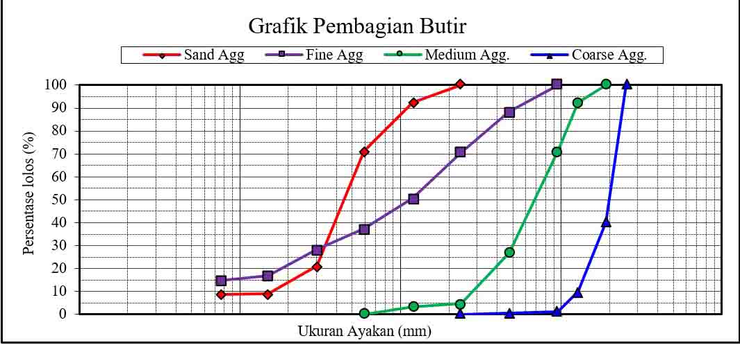

Sumber : Hasil pengujian, 2016
Gambar 1 Grafik pembagian butir agregat
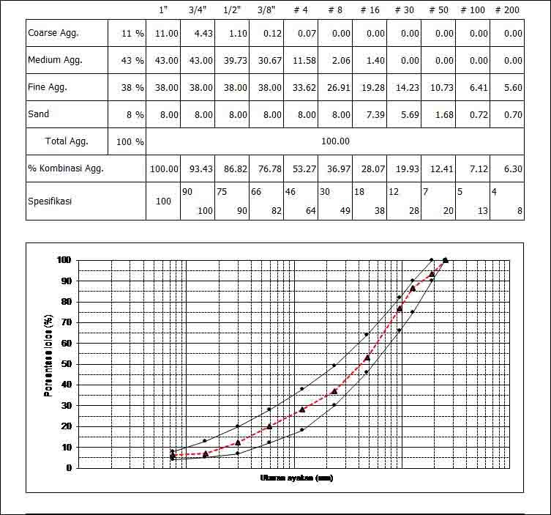Tabel 4 Resume hasil proporsi agregat

Sumber : Hasil pengujian, 2016

Sumber : Hasil pengujian, 2016
Gambar 2 Grafik hasil gradasi kasar agregat gabungan AC-BC
Perkiraan pemakaian kadar aspal awaluntuk campuran aspal AC-BC menggunakan cara dibawah ini :
Contoh perhitungan penentuan kadar aspal rencana
Pb = 0,035 (%CA) + 0,045 (%FA) + 0,018 (% FF) + Konstanta
= 0,035 _{x} (100 – 53,27) + 0,045 _{x} (53,27 - 12,41) + 0,018 _{x} (1,68 ) +0,75
= 4,63 ----- 4,50
. Kadar aspal perkiraan setelah dibulatkan menjadi 4,50 % maka untuk membuat benda uji didapat persentase variasi kadar aspal 3,5%, 4,0%, 4,5%, 5,0%, 5,5 %.
Pengujianmarshalldapatdilakukansetelahseluruh persyaratan material, berat jenis, penyerapan aspal dan perkiraan kadaraspal rencanatelah terpenuhi. Pengujianmarshallpada campuranaspal dilakukanuntukmemperoleh nilaikarakteristikmarshallyang meliputikepadatan,ronggaudaradidalam campuran (VIM), rongga dalam mineral agregat (VMA), stabilitas, flow dan angkaperbandinganmarshallquotient(MQ).Benda uji pertama tanpa penambahan anti stripping sebagai variasi I, dan benda uji kedua dengan penambahan anti stripping sebagai variasi II. Hasilpengujianmarshall dan sisa marshall variasi Idapatdilihat padatabel dibawah ini.
Tabel 5 Hasil pengujian marshallvariasi I (tanpa penambahan anti stripping)
No. | Jenis Pengujian | Satuan | Kadar Aspal (%) |  |  |  |  | Spesifikasi  Umum 2010 (revisi 3)
 |  |  | 3,5 | 4 | 4,5 | 5 | 5,5
1 | Berat Isi | (gr/cm³) | 2,241 | 2,272 | 2,283 | 2,328 | 2,327 | -
2 | VMA | (%) | 16,543 | 15,813 | 15,866 | 14,645 | 15,132 | Min. 14
3 | VIM | (%) | 10,914 | 8,987 | 7,891 | 5,371 | 4,721 | Min. 3,0  Maks. 5,0
4 | VFA | (%) | 34,023 | 43,165 | 50,267 | 63,328 | 68,799 | Min. 65
5 | Stabilitas | (kg) | 792,93 | 807,60 | 824,65 | 815,58 | 802,41 | Min. 800
6 | Flow | (mm) | 3,05 | 3,17 | 3,15 | 3,10 | 3,18 | Min. 3,0
7 | MQ | (kg/mm) | 259,98 | 255,03 | 261,79 | 263,09 | 252,07 | Min. 250
Sumber : Hasil pengujian, 2016

Tabel 6 Hasil pengujian marshallvariasi II (penambahan anti stripping)
No | Jenis Pengujian | Satuan | Anti Stripping (anti pengelupasan) |  |  |  |  | Spesifikasi Umum 2010 (revisi 3)
 |  |  | 0,2% | 0,25% | 0,3% | 0,35% | 0,4%
1 | Kadar Aspal | (%) | 3,5 | 4 | 4,5 | 5 | 5,5
2 | Berat Isi | (gr/cm³) | 2,297 | 2,310 | 2,330 | 2,335 | 2,442 | -
3 | VMA | (%) | 14,445 | 14,406 | 14,126 | 14,379 | 15,050 | Min. 14
4 | VIM | (%) | 8,760 | 7,467 | 5.986 | 5,075 | 4,630 | Min. 3,0  Maks. 5,0
5 | VFA | (%) | 39,978 | 48,170 | 57,626 | 64,703 | 69,240 | Min. 65
6 | Stabilitas | (kg) | 813,06 | 802,89 | 804,50 | 835,71 | 802,49 | Min. 800
7 | Flow | (mm) | 3,22 | 3,18 | 3,17 | 3,32 | 3,20 | Min. 3,0
8 | MQ | (kg/mm) | 252,76 | 252,22 | 254,05 | 251,97 | 250,78 | Min. 250
Sumber : Hasil pengujian, 2016

Dari hasil uji marshall yang telah dilakukan, kemudian dibuatlah grafik hubungan antara kadar aspal dengan parameter-parameter marshall, antara lain volume berat isi (density), stabilitas, flow, VMA, VIM, VFA, MQ. Pada masing-masing grafik parameter marshall tersebut diberi batasan spesifikasi.
- Parameter marshall variasi I (tanpa penambahan anti stripping).
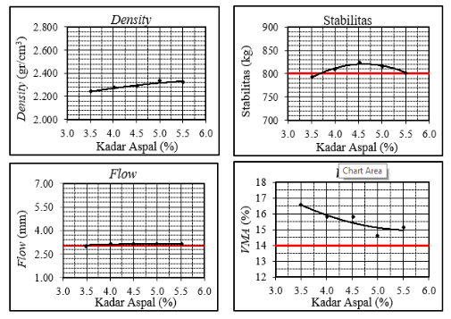

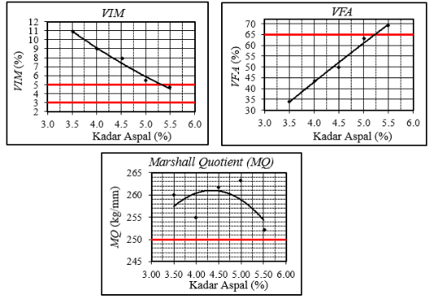

- Parameter marshall variasi II (dengan penambahan anti stripping).
Parameter marshall pada rancangan variasi II (dengan penambahan anti stripping). Kadar pemakaian anti stripping dimulai dari 0,2%, 0,25% , 0,30% , 0,35%, 0,4%, terhadap berat aspal.
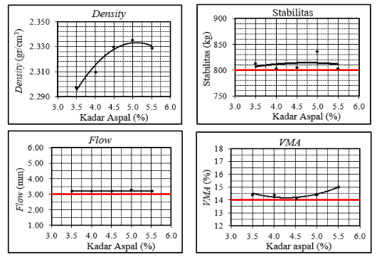

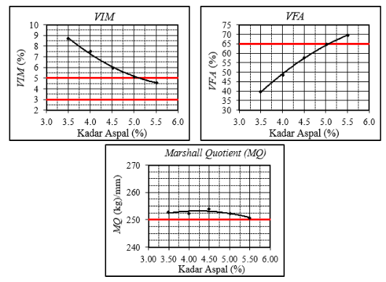

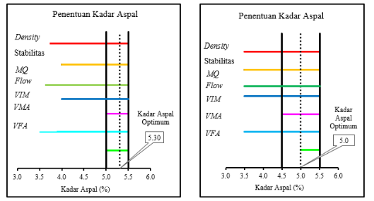
Penentuan kadar aspal optimumdilakukanberdasarkan beberapa parameter nilaiberat isi (density), stabilitas,flow (pelelehan), VIM (rongga dalam campuran), VMA (rongga dalam agregat),VFA (rongga terisi aspal ), dan MQ (Marshall Quotient) .dengan cara memasukansemuahasiluji marshallkedalambentukgrafikbatang, setelahitudipilihrentang untuk kadar aspal yang memenuhi syarat marshall.

Gambar3 Grafik penentuankadar Gambar 4 Grafik penentuan kadar
aspal optimum variasi I (tanpa penamba aspal optimum variasi II (dengan pena
han anti stripping) han anti stripping)
- Hasil uji marshall variasi I (tanpa anti stripping) terhadap kadar aspal optimum
Hasil pengujian parameter marshall pada variasi I (tanpa penambahan anti stripping) didapat nilai kadar aspal optimum yaitu pada kadar 5,30%. Benda uji yang dibuat dengan kadar aspal optimum 5,30% direndam didalam waterbath dengan suhu 60º C selama 30 menit dan 24 jam sebelum dilakukan uji marshall, hasil pengujian dapat dilihat pada tabel dibawah ini.
Tabel 7 Hasil pengujian marshallsisa variasi I (tanpa penambahan anti stripping) dengan kadar aspal optimum
No. | Jenis Pengujian | Satuan | Perendaman/ 60ºC |  | Spesifikasi Umum 2010 (revisi 3)
 |  |  | 24 Jam | 30 Menit
1 | Kadar Aspal | (%) | 5,30 | 5,30
2 | Berat Isi | (gr/cm³) | 2,343 | 2,340 | -
3 | VMA | (%) | 14,365 | 14,478 | Min. 14
4 | VIM | (%) | 4,342 | 4,468 | Min. 3,0  Maks. 5,0
5 | VFA | (%) | 69,774 | 69,142 | Min. 65
6 | Stabilitas | (kg) | 851,08 | 783,60 | Min. 800
7 | Flow | (mm) | 3,30 | 3,25 | Min. 3,0
8 | MQ | (kg/mm) | 257,90 | 241,11 | Min. 250
Sumber : Hasil pengujian, 2016
Hasil untuk nilai stabilitas marshall sisa pada variasi I (tanpa penambahan anti stripping)dengan kadar aspal optimum adalah :
$$\frac{\text{Stabilitas 24 jam (kg)}}{\text{Stabilitas 30 menit (kg)}}\text{ x 100 = }\frac{\text{ 851}\text{,}\text{08}}{\text{783,60}}\text{ x 100}$$
= 92,071 %
Stabilitas sisa marshall pada variasi I (tanpa penambahan anti stripping)dengan kadar aspal optimum perendaman selama 24 jam/60ºC adalah 92,071 %.

- Hasil uji marshall variasi I (tanpa anti stripping) terhadap kadar aspal optimum
Hasil pengujian parameter marshall pada variasi II (dengan penambahan anti stripping) didapat nilai kadar aspal optimum yaitu pada kadar 5,0%. Untuk kadar anti stripping digunakan penambahan dengan kadar 0,35% terhadap berat aspal, kadar pemakaian anti stripping pada rancangan ini dilakukan dengan cara coba-coba. Kemudian itu dibuat dibuat benda uji dan dilakukan perendaman benda uji didalam waterbath dengan suhu 60º C selama 30 menit dan 24 jam sebelum dilakukan uji marshall. Hasil pengujian dapat dilihat pada tabel dibawah ini.
No. | Jenis Pengujian | Satuan | Perendaman |  | Spesifikasi Umum 2010 (revisi 3)
 |  |  | 24 Jam | 30 Menit
1 | Kadar Aspal | (%) | 5,00 | 5,00 | -
2 | Anti stripping | (%) | 3,50 | 3,50 | -
3 | Berat Isi | (gr/cm³) | 2,341 | 2,338 | -
4 | VMA | (%) | 14,185 | 14,286 | Min. 14
5 | VIM | (%) | 4,860 | 4,973 | Min. 3  Maks. 5,0
6 | VFA | (%) | 65,736 | 65,193 | Min. 65
7 | Stabilitas | (kg) | 882,54 | 834,51 | Min. 800
8 | Flow | (mm) | 3,30 | 3,15 | Min. 3,0
9 | MQ | (kg/mm) | 267,44 | 264,92 | Min. 250
Tabel 8 Hasil pengujian marshallsisa variasi II (dengan penambahan anti stripping) pada kadar aspal optimum.
Sumber : Hasil pengujian, 2016
Hasil untuk nilai stabilitas marshall sisa pada variasi II (dengan penambahan anti stripping)dengan kadar aspal optimum adalah :
$$\frac{\text{Stabilitas 24 jam (kg)}}{\text{Stabilitas 30 menit (kg)}}\text{ x 100 = }\frac{\text{ 882,54}}{\text{834,5}\text{1}}\text{ x 100}$$
= 94,558 %
Stabilitas marshall sisa pada variasi II (dengan penambahan anti stripping) dengan kadar aspal optimum perendaman selama 24 jam/60ºCadalah 94,558 %.

- Resume Hasil Pengujian Marshall Terhadap Kadar Aspal Optimum
Tabel 9 Resume hasil pengujian marshall terhadap nilai stabilitas dan nilai stabilitas sisa marshall dengan kadar aspal optimum.

No | Jenis Pengujian | Satuan | Variasi I | Variasi II | Spesifikasi Umum 2010 (revisi 3)
1 | Kadar anti stripping | % | - | 0,35 | 0,2 – 0,4
2 | Kadar aspal optimum | % | 5,30 | 5,00 | -
3 | Stabilitas | kg | 817,34 | 858,52 | Min. 800
4 | Stabilitas sisa marshall setelah perendaman selama 24 jam, suhu 60° C | % | 92,071 | 94,558 | Min. 90
Sumber : Hasil pengujian, 2016
Catatan :Variasi I (tanpa penambahan anti stripping) dan Variasi II (dengan penambahan anti stripping).
KESIMPULAN DAN SARAN
Berdasarkan hasil penelitian dan pengujian di laboratorium dalam menganalisa campuran aspal AC-BC menggunakan material Ex.Palu, Pasir Ex.Mahakam dan Pasir Putih Ex.Kutai lama dengan penambahan anti stripping dapat ditarikkesimpulan bahwa material split Ex. Palu, Pasir Ex. Mahakam dan Pasir Ex. Kutai lama dapat memenuhi standar dan syarat spesifikasi sebagai bahan campuran aspal, baik pada campuran tanpa penambahan anti stripping maupun campuran dengan penambahan anti stripping, hasil pengujian menunjukkan pada variasi I (tanpa penambahan anti stripping), dengan kadar aspal optimum 5,30 % telah memenuhi standar dan syarat Spesifikasi Umum Bina Marga, 2010 dengan nilai stabilitas 817,34 kg dan nilai stabilitas sisa marshall 92,071%, pada variasi II (dengan penambahan anti stripping), dengan kadar aspal optimum 5,0 %dan kadar anti stripping0,35% telah memenuhi standar dan syarat Spesifikasi Umum Bina Marga, 2010 dengan nilai stabilitas 858,52 kg dan nilai stabilitas sisa marshall 94,558 %.
Adapun saran dalam penelitian ini antara lain, sebaiknya perlu dilakukan pengujian lanjutan pada uji analisa saringan dengan menggunakan kombinasi pada fraksi agregat kasar dan fraksi agregat halus menggunakan bahan dari daerah lain, perlu dilakukan pengujian lanjutan dengan menggunakan aspal pen 40/50, aspal pen 85/100, aspal pen 120/150 dan aspal pen 200/300, perlu dilakukan pengujian lanjutan pada campuran aspal menggunakan penambahan anti stripping dengan kadar persentase 0,3 % – 0,6 % terhadap berat aspal, pada penelitian selanjutnya terhadap campuran aspal AC-BC dengan penambahan anti stripping, dapat menggunakan jenis anti stripping lainnya seperti Derbo-401 UN 2735 atau jenis anti stripping lainnya.

DAFTAR PUSTAKA
Annike Fatmawati, 2013. Proposal Skripsi Program Studi S1 Teknik Sipil Fakultas Teknik Universitas Mulawarman Samarinda “ Kombinasi Fraksi Kasar Agregat Palu Dan Fraksi Halus Agregat Kerang Dayu Paser Pada Campuran Beraspal AC – WC ”.
Balitbang, Pusat Litban Jalan Dan Jembatan. modul pekerjaan beton aspal.
Departemen Pekerjaan Umum, Direktorat Jendral Bina Marga. pemeriksaan bahan jalan no 01/MN/BM/1997.
Departemen Pekerjaan Umum, Direktorat Jendral Bina Marga , petunjuk pelaksanaan lapis aspal beton (laston).
Departemen Teknik Sipil Universitas Sumatera Utara, Theresia Marisa Prima Simatupang dan Zulkarnain Abdul Muis, perbandingan kinerja anti stripping agent wetfix be dengan derbo-401 un 2735 pada AC–WC yang menggunakan agregat dari patumbak.
Kementrian Pekerjaan Umum, Direktorat Jendral Bina Marga Spesifikasi Umum, 2010 ( Revisi 3 ).
Mashuri, Joy Fredi Batti, dan Listiana. Pengaruh Penggunaan Kapur Padam Sebagai Bahan Pengisi (Filler) Pada Ketahanan Pengelupasan Beton Aspal Lapis Aus (AC -WC), Mektek Tahun XV No. 2 Mei 2013.
Mochamad Ghoffar Hariyo Adrianto 2010, “ Studi Analisa Perbandingan Penambahan Material Limbah (Fly Ash) dan Bahan Kimia (Wetfix) Pada Campuran Beraspal Untuk Meningkatkan Stabilitas “.
Nova Silvia, Sukirman. Bandung Perkerasan Lentur Jalan Raya.
Sembiring Afrianti Hartini, PengaruhPenggunaan Variasi Anti Stripping Agent Terhadap Karakteristik Beton Aspal Lapis Aus (AC-WC), Teknik Sipil USU Vol.2 No.1, 2013.
Sugeng Mujiono, 2013. Skripsi Teknik Sipil Universitas 17 Agustus 1945 Samarinda “Perbandingan Campuran AC – BC Aspal Buton Cara Panas Menggunakan Bahan Lokal dari Kutai Barat Dan Muara Wahau Dengan Penambahan Anti Stripping (Anti Pengelupasan)”.

